Informacja o wyniku kontroli zamówienia publicznego w ramach PO WER

|  |  |
| --- | --- |
| **Nazwa jednostki kontrolującej** | Ministerstwo Funduszy i Polityki Regionalnej |
| **Nazwa Beneficjenta** | Polska Agencja Rozwoju Przedsiębiorczości |
| Nazwa Programu Operacyjnego | Program Operacyjny Wiedza Edukacja Rozwój |
| Nr/Tytuł projektu | POWR.02.12.00-00-0002/15 pt. „Bilans Kapitału Ludzkiego”. |
| Nr zamówienia | - Postępowanie nr p/134/DRK/2016–  Realizacja badań przekrojowych w ramach projektu Bilans Kapitału Ludzkiego (przetarg nieograniczony);  - Postępowanie nr: p/4/BA/2017 –  Usługa tłumaczenia pisemnego oraz ustnego dla PARP (przetarg nieograniczony); |
| Tryb kontroli (doraźna/planowa) | planowa |
| Data kontroli | 29 - 31.05.2023 r. |
| Wynik kontroli (stwierdzono /nie stwierdzono nieprawidłowości) | Nie stwierdzono nieprawidłowości |
| Opis stwierdzonych nieprawidłowości poprzez wskazanie artykułów ustawy pzp, które zostały naruszone – jeśli dotyczy. | Nie dotyczy. |

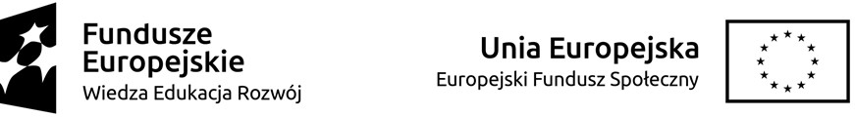Ministerstwo Funduszy i Polityki Regionalnej, Wspólna 2/4, 00-926 Warszawa,

tel. 22 273 80 50, fax 22 273 89 19,

[https://www.gov.pl/web/gov/fundusze-europejskie-portal-](http://www.gov.pl/web/gov/fundusze-europejskie-portal-) informacyjny

[www.funduszeeuropejskie.gov.pl](http://www.funduszeeuropejskie.gov.pl/)